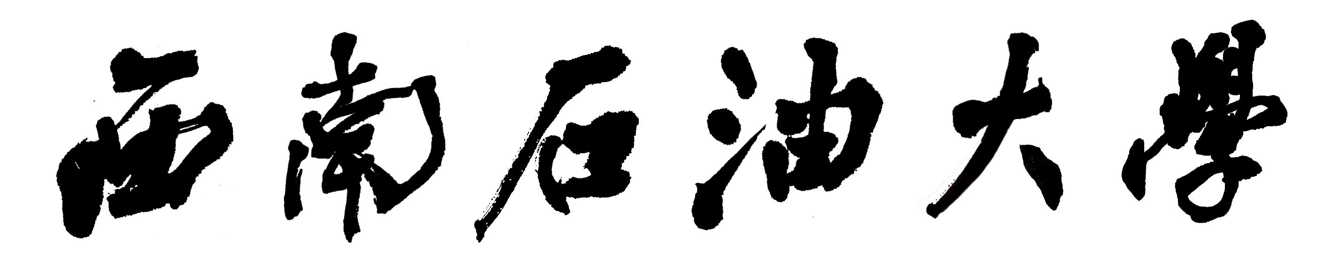
本科毕业设计（论文）任务书
题 目 |  | 三维空间带障碍物的最短路径算法的设计与实现
院 系 |  | 计算机科学学院 | 专业年级 |  | 软件工程2017级
学 号 |  | 201731062232 | 学生姓名 |  | 陈东
题 目  来 源 |  | 科研课题（ ） | 题 目  类 型 |  | 设 计 | 工程实际（ ） |  | 请直接在所属项目括号内打“√”（单选）
 |  |  |  |  |  | 实验研究（ ） |  | 请直接在所属项目括号内打“√”（单选）
 |  | 教师自拟（√） |  |  | 设 计 | 软件开发（√ ） |  | 请直接在所属项目括号内打“√”（单选）
 |  | 教师自拟（√） |  |  | 论 文 | 理论研究（ ） |  | 请直接在所属项目括号内打“√”（单选）
 |  | 学生自拟（ ） |  |  | 论 文 | 实验研究（ ） |  | 请直接在所属项目括号内打“√”（单选）
 |  |  |  |  |  | 结合实际（√ ） |  | 请直接在所属项目括号内打“√”（单选）
设计（论文）选题目的及工作任务

选题目的：根据实际问题，实际空间当中求出风绕开空间中障碍物从源窗口吹向目的窗口需要移动的最短路径；
工作任务：建模具体任务为三位空间内给定源点到终点的绕障碍物最短路径寻找，完成三位空间最短路径设计与实现。同时对开发完成的算法进行测试并完善，最后完成毕业设计说明书。

目前资料收集情况（含指定参考资料）
[1]朱耿青,陈崇成,唐丽玉,林定.三维最短路径分析算法的实现及其可视化[J].计算机工程与应用,2007(33):105-107.
[2]梁昭阳,蓝茂俊,陈正铭.A~*算法在Shortest-Path方面的优化研究[J].计算机系统应用,2018,27(07):255-259.
[3]胡桔州.Floyd最短路径算法在配送中心选址中的应用[J].湖南农业大学学报(自然科学版),2004(04):382-384.
毕业设计（论文）的进度安排
序号 | 毕业设计（论文）各阶段内容 |  |  |  |  |  | 起止时间---终止时间
1 | 选题：充分理解待选题目，选择合适自己的题目类型 |  |  |  |  |  | 1月2日-1月20日
2 | 调研：收集、分析和整理相关资料选择编程语言 |  |  |  |  |  | 1月20日-2月1日
3 | 开题报告：撰写开题报告，开题答辩，提交报告 |  |  |  |  |  | 2月2日-3月2日
4 | 需求：编写需求规格说明书，英文翻译 |  |  |  |  |  | 3月10日–3月16日
5 | 设计：总体设计和详细设计、撰写毕业设计说明书 |  |  |  |  |  | 3月17日–3月30日
6 | 实现：编码与单元测试、撰写毕业设计说明书 |  |  |  |  |  | 3月31日–5月15日
7 | 测试：模块集成与集成测试，整理设计文档 |  |  |  |  |  | 5月16日–5月20日
8 | 报告撰写：撰写毕业设计说明书，提交答辩材料 |  |  |  |  |  | 5月20日- 6月4日
设计（论文）的预期结果
1.毕业论文。
提交有关《三维空间带障碍物的最短路径算法的设计与实现》的论文及相关材料。
2.计算机程序。
可运行的软件程序。具体功能表现为：
输入具体的建模信息以及起点、终点的坐标，可以计算出近似最短路径，并输出最短路径所走路线和长度。

下达任务日期： 2018 年 12 月 29 日 |  |  |  | 要求完成日期：2019 年 6 月 4 日
指导教师（签名）： |  |  |  | 教研室主任（签名）：
院系负责人审定（签名）：

